このたび、慢性疼痛高度医療人養成プログラムの第１期コース修了式が行われました。
2017年度後期の講義と、2018年度8月の体験型学習のワークショップの両方に合格した26名の学生に対して、三重大学では10月18日（木）に、鈴鹿医療科学大学では10月 17日（水）、18日（木）＠千代崎キャンパス、25日（木）＠白子キャンパス、の3回に分けて、両大学のプロジェクトリーダーより、修了証を授与されました。
豊田長康鈴鹿医療科学大学学長からは、「通常のカリキュラムに加えてこのコースを修了した君たちは、その努力と成果に自信をもって医療者として人々の役に立って欲しい」と、丸山一男三重大学医学系研究科教授からは、学生たちに向けて、「慢性の痛みに理解のある医療者の養成が社会に求められている。痛みに対し理解のある医療者となり、今後40年、50年と長く社会に貢献して欲しい。」とお話があり、学生一人一人に修了証書が手渡されました。
修了生たちには今後の在学中も、学生サポーター主催の痛みに関する勉強会・講演会への参加や、プロジェクトのサポートなどもけん引してもらいたいです。そして、学んだこと、身につけたことを卒後の地域医療での活躍の原資とされていくことを期待します！！
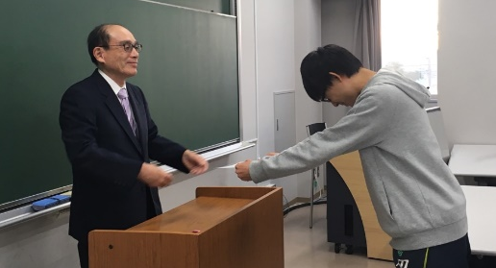
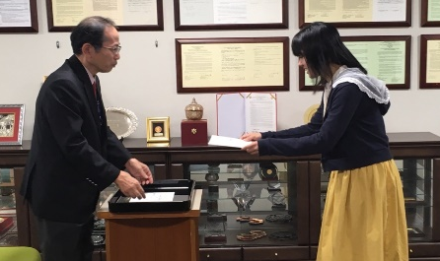

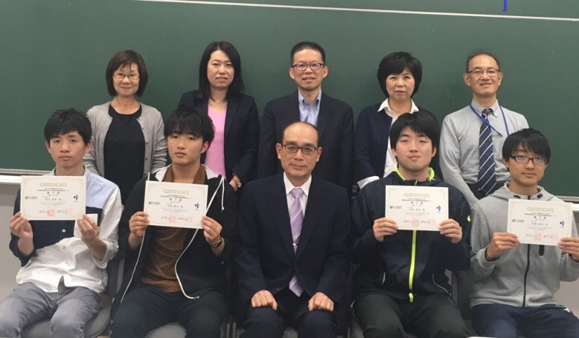

鈴鹿医療科学大学修了式 2018年10月17日
三重大学修了式 2018年10月18日

